Čtenářská liga
Fakt hustý týpci

František Křižík
* 8. 4. 1847 - † 22. 1. 1941
Český technik, průmyslník a vynálezce

Františka Křižíka zásadně ovlivnila jeho práce na železnici, vymyslel
a zprovoznil dálkově ovládané elektrické návěstidlo. Inspiroval se ve světě
a vymyslel a později i ve své továrně vyráběl elektrické obloukové lampy. V Praze, a vůbec v celých Čechách, zprovoznil první elektrickou tramvajovou linku, do té doby jezdila po Praze tzv. „koňka“, vozy tažené koňmi. Postavil tři auta na elektrický pohon, vybavil několik elektráren a zkonstruoval elektrickou mlátičku. Kromě toho vymyslel a uvedl do provozu na trati Zbraslav – Praha
a Tábor – Bechyně elektrickou lokomotivu. Vsadil na stejnosměrný proud, ale další vývoj na poli elektřiny byl postaven na střídavém elektrickém proudu.

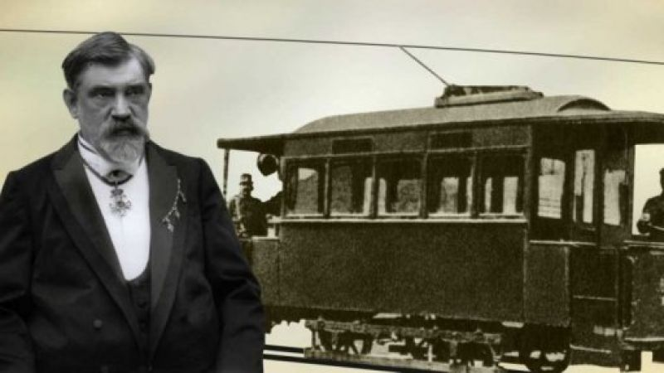

Bonusový úkol pro měsíc říjen:
Vymyslete a nakreslete komiks o Křižíkově fontáně nebo o jeho první české tramvajové lince na Jubilejní výstavě v roce 1891.
František Křižík
a jubilejní výstava v roce 1891
Český vynálezce František Křižík uplatňoval v praxi krédo svého života, které znělo: „Co dovedou jinde, to přece my v Čechách dokážeme také!“
Dokázal to i na pražské Jubilejní výstavě v roce 1891, kde provedl veškeré elektrické osvětlení, které v té době začínalo a rozhodně nebylo samozřejmostí jako dnes. V domácnostech elektřina ještě nebyla zavedena a pro lidi to byl na výstavě velký zážitek.
Na výstavě, která se konala na pražském Výstavišti, představil proslulou světelnou fontánu, která se stala hlavní atrakcí. Voda z ní tryskala až do výšky metrů, nasvětlena byla více než padesáti barevnými světly. Dodnes je fontána světovým unikátem, vodotrysky v rytmu hudby a v záplavě barevných světel lákaly návštěvníky i sto let poté. V současné době je fontána bohužel zavřená, ale snad se někdy dočkáme jejího dalšího provozu.
František Křižík nezapomněl ani na pohodlí návštěvníků, pro které postavil vůbec první pražskou tramvajovou linku, která vedla z Letné na Výstaviště. V Praze do té doby jezdily pouze vozy tažené koňmi, Křižíkova tramvaj, která jezdila na elektřinu, byla v Praze, ale i v celých Čechách nevídaná. Během konání výstavy se v ní svezlo přes 160 000 cestujících a sám František Křižík tehdy stál na místě řidiče.

Bonusový úkol pro měsíc říjen:
Vymyslete a nakreslete komiks o Křižíkově fontáně nebo o jeho první české tramvajové lince na Jubilejní výstavě v roce 1891.

